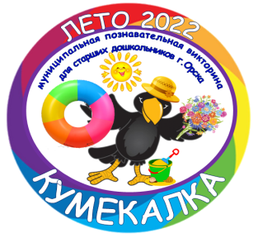
Сводный протокол муниципальной познавательной викторины для старших дошкольников г.Орска «Кумекалка-лето» МДОАУ № _____ «_______________________» г. Орска

группа _________________________ воспитатель _________________________
№ | дошкольники
№ | 1 | 2 | 3 | 4 | 5 | 6 | 7 | 8 | 9 | 10 | 11 | 12 | 13 | 14 | 15 | 16 | 17 | 18 | 19 | 20 | 21 | 22 | 23 | 24
1
1
2
3
4
5
2
1
2
3
4
5
3
1
2
3
4
5

 | 1 | 2 | 3 | 4 | 5 | 6 | 7 | 8 | 9 | 10 | 11 | 12 | 13 | 14 | 15 | 16 | 17 | 18 | 19 | 20 | 21 | 22 | 23 | 24
4
4.1
1
2
3
4
5
6
7
4.2
1
2
3
4
4.3
1
Итого
Итого | Общий итог:

